Nunspeet , november 2019

Voorwoord

Beste sportvrienden en vriendinnen.

Ook dit jaar organiseert ‘Ons Ideaal’ weer zoals vele jaren een show voor Mannelijke dieren en voor Cavia’s ook vrouwelijke dieren.
Dit jaar wordt het de Vijftiende keer, ook ditmaal is de show bij het mooie Tuincentrum Groenrijk aan de Waterweg in Nunspeet,
waar we een mooie gelegenheid hebben.
Het bestuur is dan ook dankbaar voor deze mooie gelegenheid en we willen hiervoor beide Eigenaren hartelijk bedanken.
Het bestuur heeft weer een aantal goede keurmeesters gecontracteerd, zodat de inzenders weten dat er voor hun dieren een kundige keurmeester aanwezig is. Ook nu heeft het bestuur weer een mooi prijzenpakket samen gesteld, zodat er vele inzenders een mooie prijs mee kunnen nemen naar huis, uiteraard door hun dier gewonnen.
Zoals het een gewoonte is, wordt er weer een verloting gehouden voor de kosten van dit mooie gebeuren. De uitslag wordt aan het eind van de show bekend gemaakt.
Ook wil het bestuur alle sponsoren hartelijk bedanken die de vereniging steunen, zodat we het inschrijfgeld laag kunnen houden. Hartelijk dank.
Het bestuur hoopt dat er vele dieren worden aangemeld zodat we weer een volle zaal hebben, graag zien we ook weer de hoenders tegemoet in vele aantallen.
Het bestuur zal er alles aan doen om er een gezellige dag van te maken.

Fokkers, kom met je dieren naar Nunspeet en maak er een leuke dag van.

Bij gezondheid tot ziens op de keuring.

Namens het Bestuur
Jannes van den Hoorn.
Sluiting van de inschrijving: Maandag 3 februari 2020.

De tentoonstelling zal worden gehouden op zaterdag 22 februari 2020 bij Tuincentrum Groenrijk Nunspeet, Waterweg 56,
8071 RT te Nunspeet.
Tel.0341-254988

De tentoonstelling is geopend op:
Zaterdag 22 februari van 09.00-16.00

Tentoonstellingsbestuur:
TT voorzitter : Secretaris:
J. van de Hoorn, P. Kluin,
Poppeswegje 52, Fluitersweg 26,
8077 RT Hulshorst 7345 BK Wenum Wiesel.
Tel. 0341-451970 Tel. 06-53181960

Penningmeester: H.J. Bolder,
Waterweg 22,
8071 RT Nunspeet.
Tel. 0341-256679.

Dierenartsen : Dierenziekenhuis Nunspeet,
Zwolsewegje 16,
8071 RZ Nunspeet.
Tel. 0341-252353.

Gedelegeerde: Dhr. B.A. Buysing Damste,
Jac. Catslaan 49
3852 BT Ermelo.
Tel: 0341-561316.
barendbd@hotmail.com.

Tentoonstellingscommissie:
Leiding : Jannes van de Hoorn
Sponsoring : Gerben van ’t Goor, Henk Bolder.
Administratie : Patricia Kluin, Dinie Schilder
Opbouw : Bestuur en leden.
Verkoop dieren : Administratie.

KEURMEESTERS.

KONIJNEN.
E. Maas (A) Groot Zilver, Franse hangoor, Duitse hangoor,
Klein Zilver, Zilvervos, Satijn
Californian, Rode nw zeelander, Rex, Tan,
Hollander, Ned.hangoordwerg,

J. Vijfwinkel. (A) Vlaamse reus, Wener,
Rijnlander, Rex, Hollander,Klein Lotharinger
Kleurdwerg. Pool, Niet genoemde Rassen

H. van Weelden (A) Groot Chinchilla, Havanna, Alaska,
Gouwenaar, Luchs, Marburger feh, Parelfeh,
Beige

Hoofdereprijzen keurmeester:
E. Maas (voorzitter), J, Vijfwinkel. H. van Weelden
CAVIA’S:
Dhr. J. Schop. (A) Alle ingezonden rassen
(Tevens H.E.P)

HOENDERS.
Dhr. H. Timmer. (A) Alle ingezonden rassen (Tevens H.E.P)

DWERGHOENDERS.
Dhr. H. Timmer. (A) Alle ingezonden rassen.
(Tevens H.E.P.)

SERAMA’S
Dhr. H. Timmer.
(Tevens HEP)

SIERVOGELS.
Dhr E. Zwama (C) Naar Bevoegdheid.

OORSPRONKELIJKE DUIVEN.
Dhr E. Zwama. (B) Naar bevoegdheid.

De opgave van keurmeester en rassen geldt onder voorbehoud. Indien omstandigheden daartoe aanleiding geven, houdt het TT bestuur zich het recht voor om wijzigingen toe te passen.
Niet genoemde, maar wel ingezonden rassen zullen zoveel mogelijk naar evenredigheid aan de keurmeesters worden toebedeeld.

Tentoonstellingsreglement.
Voor algemene tentoonstellingsbepalingen verwijzen wij u naar de Almanak 2019.

Artikel 1.
Voor de tentoonstellingen geldt het Tentoonstellingsreglement zoals opgesteld door het Facilitair Bureau KLN-NBS onverkort. Elke inzender wordt geacht de bepalingen in dat reglement te kennen. Het reglement is in het bezit van elke vereniging c.q. tentoonstellings organisatie. Het ligt ter inzage op het secretariaat van de tentoonstelling.

Artikel 2.
Gevraagd worden mannelijke dieren in de diergroepen: konijnen, hoenders, dwerghoenders, siervogels, oorspronkelijke duiven en Serama’s in enkele nummers zowel oud als jong. Deze dieren moeten voorzien zijn van een erkende vaste voetring of tatoeëring, m.u.v. cavia’s. In de diergroep cavia’s vragen we naast mannelijke, ook vrouwelijke cavia’s. Voor deze klasse zal een apart prijzenschema gelijk aan het reguliere schema worden gehanteerd. Aan de Ep nummers voor deze klasse wordt de letter a toegevoegd
Cavia’s worden ingedeeld in 3 klassen: A-klasse: ouder dan 9 maanden, B-klasse: 6 t/m 9 maanden, C-klasse: 3 t/m 5 maanden. DUIDELIJK AANGEVEN OP HET INSCHRIJFBLAD!

Inzenders van cavia’s dienen hun dieren te voorzien met een pleister in het met daarop vermelde kooinummer.
De cavia’s zullen deze dag worden voorzien van groenvoer.

AOC-Klasse: in alle hiervoor genoemde diergroepen worden ook dieren toegelaten die een in Nederland erkend ras vertegenwoordigen en tevens in een erkende kleur die echter in die combinatie (nog) niet bij dat ras erkend is. Indien voldoende dieren hiervoor worden ingeschreven zullen prijzen ter beschikking worden gesteld. Dit ter beoordeling door het bestuur.

Fokkers van konijnen, hoenders, dwerghoenders, siervogels (kwartels) en Serama’s, vergeet niet uw entbewijs mee te zenden met uw inzending of af te geven voor het inkooien!!!

Artikel 3.
Iedere inzender dient in het bezit te zijn van een geldige fokkerskaart van Kleindier Liefhebbers Nederland. Leden dienen naast het volledige nummer ook de provincieletter en het verenigingsnummer te vermelden.

Artikel 4.
De tentoonstelling wordt om 08.45 uur geopend door Eric Maas, Voorzitter HEP konijnen, en is voor het publiek geopend van 09.00-16.00 uur. De toegang is gratis.

Artikel 5.
Het inschrijfgeld bedraagt € 3,- per dier.
Het inschrijfgeld voor jeugdleden € 2.00 per dier.
Administratiekosten zijn € 2,50 per inzender.
Eén catalogus is verplicht en kost € 2,50.
Ter ondersteuning van deze show wordt een verloting gehouden met mooie prijzen. Loten à € 0,50, kunnen worden besteld via het inschrijfblad.
Indien u wilt deelnemen aan de gezamenlijke lunch, (stamppotbuffet), € 7,50 p.p. ook vermelden op het inschrijfblad!!.

Artikel 6.
De inschrijving sluit op maandag 3 februari 2020 of eerder wanneer het maximaal aantal dieren dat kan worden ondergebracht is bereikt. Het inschrijfblad dient te worden opgestuurd voor bovengenoemde datum naar: Patricia Kluin. Fluitersweg 26. 7345 BK Wenum Wiesel
Het verschuldigde inschrijfgeld gelijktijdig met het versturen van het inschrijfbiljet overmaken op banknummer
IBAN: NL26Rabo0387605282.
t.n.v. penningmeester ,,Ons Ideaal’’ onder vermelding van ‘Veluwemeershow 2020”

Inschrijven via e-mail is ook mogelijk. Stuur dan alle benodigde gegevens naar: pkluin26@hotmail.com u ontvangt een bevestiging.

Artikel 7.
Alle inzendingen dienen op zaterdag 22 februari voor 08.30 uur aanwezig en ingekooid te zijn.

De dieren kunnen worden afgehaald na sluiting van de tentoonstelling vanaf 16.00 uur. Verkochte dieren kunnen tevens vanaf dit tijdstip worden afgehaald.

Kooinummers worden verstrekt bij inkooien en worden dus niet toegezonden, m.u.v caviafokkers; aan hen zullen de kooinummers wel telefonisch of via e-mail bekend worden gemaakt i.v.m. de kooinummerplakkertjes op de oren. Deze dient aangebracht te worden op het linkeroor.

Artikel 8.
Ereprijzen worden slechts toegekend aan dieren, die tenminste het predicaat ZG 93 hebben behaald, mits in concurrentie.
Ereprijzen worden uitgereikt op zaterdag 22 februari om 15.00 voor sluiting tentoonstelling.

Artikel 9.
Inzenders die dieren wensen te verkopen, kunnen bij inschrijving en tegen betaling van € 1,00 een verkoopkaart verkrijgen. Tijdens de tentoonstelling zijn de verkoopkaarten à € 1,50 verkrijgbaar. Alleen originele verkoopkaarten zijn toegestaan. Bij verkoop betaalt de verkoper 10% aan de verkoopkas. De verkoopprijs mag tijdens de tentoonstelling niet worden verhoogd, doch wel worden verlaagd. Zodra het dier verkocht is, is het risico voor de koper. Het verkoopbureau is geopend vanaf 11.00 uur.

Artikel 10.
Het bestuur noch de vereniging is aansprakelijk voor sterfte, verloren gaan van het ingezonden dier en nimmer zal er aanspraak op schadevergoeding kunnen worden gedaan indien door brand, storm, molest, staking of andere vorm van overmacht, welke oorzaak dan ook, de tentoonstelling niet of niet gedurende de gehele openingstijd zou kunnen worden gehouden.
Als door overmacht geen catalogus zou kunnen worden uitgegeven zal dit geen aanspraak geven op enige schadevergoeding of teruggave c.q. vermindering van het inschrijfgeld en betaalde catalogus.

Artikel 11.
Roken is niet toegestaan.

Artikel 12.
Onreine of zieke, of van ziekte verdachte dieren zullen uit de tentoonstellingsruimte verwijderd worden.

Artikel 13.
Tijdens de show zijn er drinkwaterbakjes beschikbaar welke door inzender zelf dienen worden opgehangen en gevuld.

Artikel 14.
Het niet inzenden van ingeschreven dieren geeft geen ontheffing of restitutie van het inschrijfgeld, doch dit vervalt aan de tentoonstellingskas. Hetzelfde geldt voor niet toegekende ereprijzen

Artikel 15.
De beoordeling wordt op enkelvoudige beoordelingskaarten geschreven. De beoordelingskaarten mogen bij het uitkooien van de dieren door of namens de inzenders worden meegenomen.

Voorwaarden voor het exposeren van pluimvee:
Tot deze tentoonstelling zullen alleen hoenders, dwerghoenders en kwartels worden toegelaten van fokkers die al hun hierboven genoemde dieren hebben laten enten tegen pseudo vogelpest. Elke inzending van hoenders, dwerghoenders en kwartels dient vergezeld te gaan van een kopie van de entverklaring .
Deze entverklaring dient getekend te zijn door de eigenaar en de dierenarts die de enting heeft verricht.
De entverklaring dient de opgave te bevatten van het ras, het aantal dieren, hun gemiddelde leeftijd en de ringnummers van de betreffende dieren . Het origineel van de entverklaring wordt bewaard door de secretaris van de vereniging waar men lid is .
Een kopie daarvan dient te worden ingeleverd tijdens inkooien bij de TT secretaris.

Voorwaarden voor het exposeren van konijnen.
Entverklaring RHD type 2, af te geven op het TT-secretariaat.
Tot deze tentoonstelling mogen alleen konijnen worden toegelaten van fokkers die hun konijnen hebben laten enten tegen RHD type 2. Elke inzending dient vergezeld te zijn van een kopie van de RHD-entverklaring. Deze verklaring dient getekend te zijn door de eigenaar en de dierenarts die de enting heeft verricht en dient de opgave te bevatten van het ras, de te exposeren oormerken en de toegepaste entstof.

Gewonnen prijzen die niet tijdens de keurdag zijn mee genomen kunnen tot 60 dagen na afloop van de tentoonstelling worden afgehaald, daarna vervalt het recht hierop. De prijzen kunt u afhalen bij; dhr. H.J. Bolder, Waterweg 22, Nunspeet

HOOFDEREPRIJZEN.

1 € 30,- voor het fraaiste konijn.
2 € 15,- voor het fraaiste konijn op 1 na
3 € 30,- voor de fraaiste cavia.
4 € 15,- voor de fraaiste cavia op 1 na
5 € 30,- voor de fraaiste hoender
6 € 15,- voor de fraaiste hoender op 1 na
7 € 30,- voor de fraaiste dwerghoender
8 € 15,- voor de fraaiste dwerghoender op 1 na
9 € 30,- voor de fraaiste siervogel.
10 € 15,- voor de fraaiste siervogel op 1 na
11 € 30,- voor de fraaiste oorspronkelijke duif
12 € 15,- voor de fraaiste oosrpronkelijke duif op 1 na.
13 € 30,- voor de fraaiste Serama
14 € 15,- voor de fraaiste Serama op 1 na

Hoofdereprijzen zijn alleen te winnen als er minimaal predikaat
ZG 93wordt behaald en in concurrentie van minimaal 30 dieren per diergroep. Bij minder dan 30 dieren wordt HEP 1,3,5,7,9,11,13 gewijzigd in € 15,00 ( minimaal 15 dieren) en vervalt de HEP prijs op 1na.

15 €12.50 voor het fraaiste konijn van een jeugdlid.
16 € 7.50 voor het fraaiste konijn van een jeugdlid op 1 na.
17 €12.50 voor de fraaiste cavia van een jeugdlid.
18 €7.50 voor de fraaiste cavia van een jeugdlid op 1 na.
19 € 12.50 voor de fraaiste hoender van een jeugdlid.
20 € 7.50 voor de fraaiste hoender van een jeugdlid op 1 na.
21 € 12.50 voor de fraaiste dwerghoender van een jeugdlid.
22 € 7.50 voor de fraaiste dwerghoender jeugdlid op 1 na.
23 € 12.50 voor de fraaiste siervogel van een jeugdlid
24 € 7.50 voor de fraaiste siervogel van een jeeugdlid op 1 na
25 € 12.50 voor de fraaiste oorspronkelijke duif van een jeugdlid
26 € 7.50 voor de fraaiste oorspronkelijke duif van een jeugdlid op 1 na
27 € 12.50 voor de fraaiste serama van een jeugdlid.
28 € 7.50 voor de fraaiste serama van een jeugdlid op 1 na.

Voor toekenning deze ereprijzen geldt: Mits in concurrentie van meerdere jeugdleden in de betreffende diergroep.

EREPRIJZEN.

Ereprijzen konijnen per keurmeester.

E.P.
29. € 15,- voor het fraaiste konijn van zijn/haar keuring
30. € 10,- voor het fraaiste konijn op 1 na.
31. € 7.50 voor het fraaiste konijn op 2 na
32. € 5.00 voor het fraaiste konijn op 3 na.

Minimaal predikaat ZG 93.

EREPRIJZEN CAVIA’S.

33. € 10,- voor de fraaiste beer.
34. € 10,- voor de fraaiste zeug.

EREPRIJZEN HOENDERS.

35. € 10,- voor de fraaiste Hoender op 2 na
36. € 7.50 voor de fraaiste Hoender op 3 na.

EREPRIJZEN DWERGHOENDERS.

37. € 10,- voor de Fraaiste Dwerghoender op 2 na
38. € 7.50 voor de Fraaiste Dwerghoender op 3 na.

EREPRIJZEN SIERVOGELS.

39. € 10,- voor de Fraaiste Siervogel op 2 na
40. € 7.50 voor de Fraaiste Siervogel op 3 na.

EREPRIJZEN OORSPRONKELIJKE DUIVEN.

41. € 10,- voor de Fraaiste Oorspronkelijke Duif op 2 na
42. € 7.50 voor de Fraaiste Oorspronkelijke Duif op 3 na.

EXTRA PRIJZEN CAVIA’S.

43. Waardebon voor Fraaiste Cavia A-klasse.
44. Waardebon voor Fraaiste Cavia B-klasse.
45. Waardebon voor Fraaiste Cavia C-klasse.

EXTRA PRIJZEN.
46. Blijvende herinnering voor iedere jeugdinzender.

47. Damesprijs: Waardebon twv € 15,- voor de fraaiste per diergroep van een damesinzendster (mits in concurrentie van meerdere dames ).
Ook jeugd meisjesinzendsters en damesleden welke deel uit maken van een combinatie dingen naar deze prijs mee mits u op het inschrijfblad aangeeft dat u damesinzendster bent!!!

48. Ken uw eigen dier: Om hier aan mee te doen vult u het gele papiertje, wat u gelijktijdig met uw inkooikaart hebt ontvangen in, en lever dat gelijk met het inkooien in bij het secretariaat. De prijzen bestaan uit 3 waardebonnen. Het gaat om twee dieren waarvan u het predicaat plus punten moet vermelden. Bij een gelijke stand gaan de mannelijke dieren voor de vrouwelijke (cavia’s), is er dan nog geen uitkomst dan beslist het lot.

49. Fraaiste dier in elk ras(Mits in concurrentie meerdere inzenders) deel uitmakende van de 7 rassenclub. Aangeboden door H.J. Bolder.

50. Fraaiste dier van alle Hangoorrassen ontvangt een beker.

51. Waardebon voor de Fraaiste AOC Klasse in elke diergroep.

KLN Bondsprijzen
Ereprijs 400 - Kleindier Liefhebbers Nederland (KLN) stelt ereprijzen beschikbaar op alle erkende tentoonstellingen voor zowel de erkende klasse als de AOC en Vrije Klasse. Voor dieren in alle KLN-diergroepen wordt een KLN-prijs van € 5,00 beschikbaar gesteld per 20 ingeschreven dieren, mits de waardering tenminste het predikaat ZG is. Ook dieren met buitenlandse EE merken of oorspronkelijke soorten sier- en watervogels en oorspronkelijke duiven met ringen van Aviornis en de NBvV komen in aanmerking. Deze prijzen zijn volledig ter vrije beschikking van de keurmeester en worden bij voorkeur toegekend aan dieren die geen andere prijzen hebben gewonnen.
Secr. Mw. E. Sanders, van Galenstraat 4, 7622 XP Borne, 074-2664735.
Al deze prijzen worden via de organiserende vereniging uitbetaald.

Het programma:
08.00-08.30 Inkooien van de dieren
Ontvangst keurmeesters, inzenders met koffie.
09.00 Aanvang keuring
12.00 -12.45 Pauze/Lunch
13.00 Vervolg keuring
15.00 Prijsuitreiking
16.00 Uitkooien van de dieren
16.15 Aanvang van het afbreken en opruimen van de tentoonstelling. Niet eerder nadat de dieren zijn uitgekooid.

ONS MOTTO: VELE HANDEN MAKEN LICHT WERK
Helpt u ook even ??

Onder de daadwerkelijk ingezonden dieren worden 3 waardebonnen verloot.

Privacyverklaring en tentoonstellingsreglement.

De inzender gaat ook akkoord met publicatie van zijn gebruikelijke persoonlijke gegevens, foto’s en de gegevens van de dieren in o.a. de catalogus en website.

Schenkers van ereprijzen zullen worden vermeld in de catalogus.

De houtkrullen worden weer beschikbaar gesteld door Dhr. Willemsen van de firma AGRO , locatie molen De Duif.

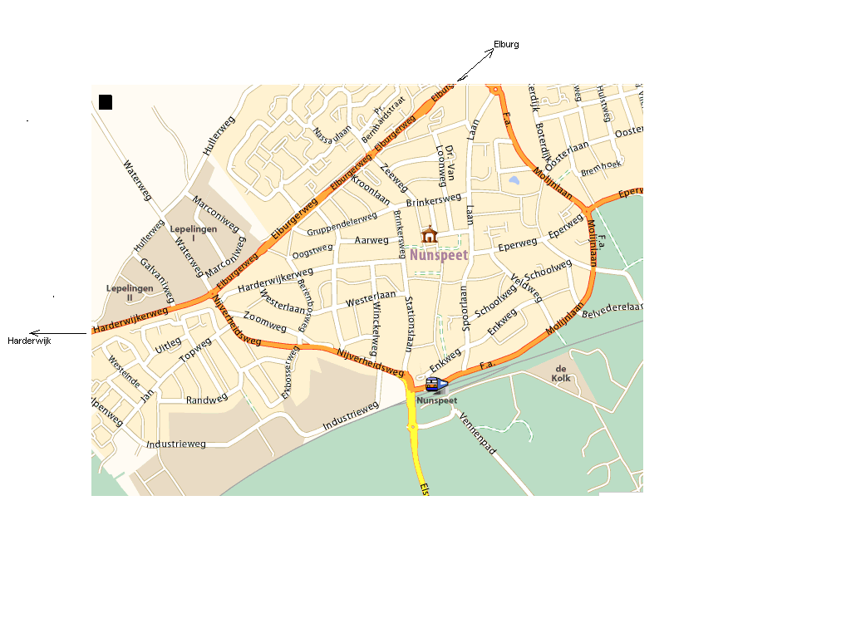

GroenRijk

Centrum

